**Hướng dẫn lấy key google trang tính**

1. **Bước 1**

* Truy cập trang web: <https://drive.google.com/drive/my-drive>
* Tạo mới 1 google trang tính

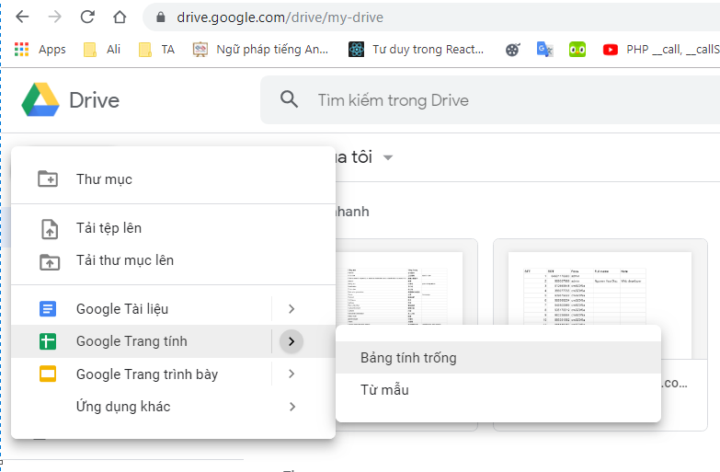

1. **Bước 2**

Tạo mới tài liệu mới theo đúng form dưới đây gồm 3 cột (Không được thay đổi vị trí cột)

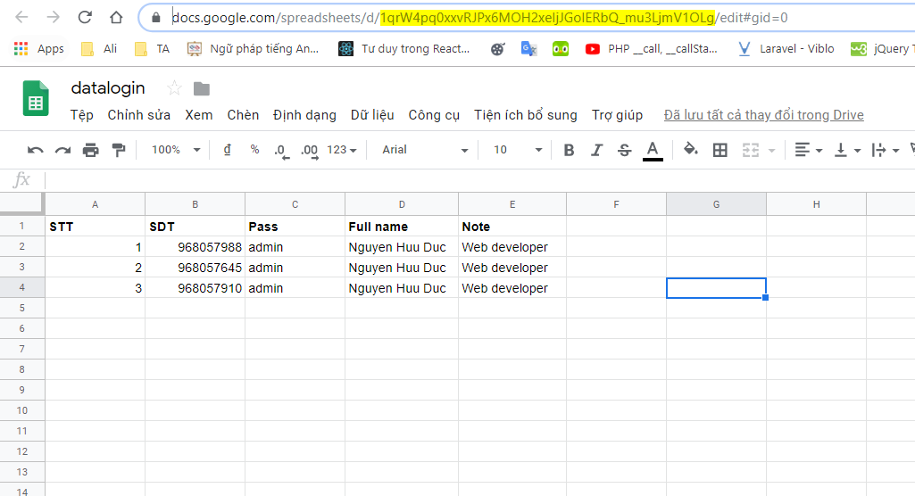

1. **Bước 3**

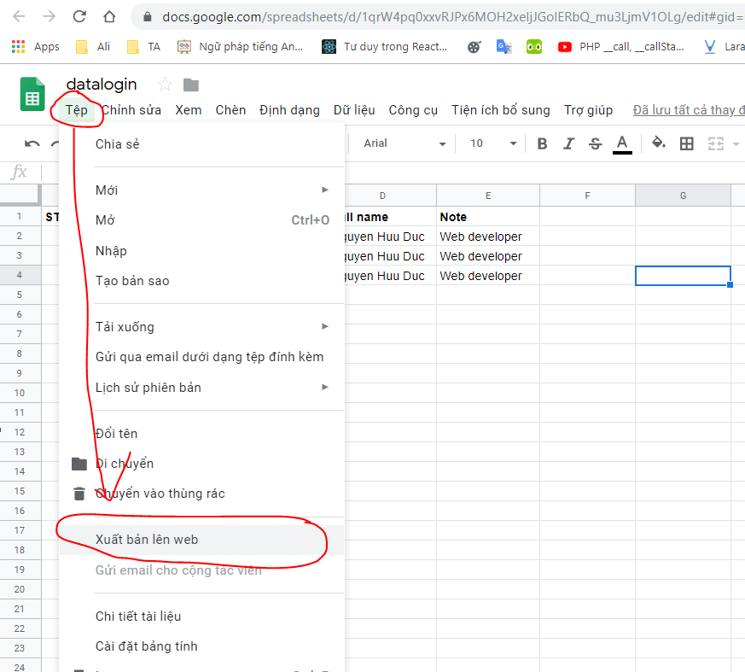

Bấm vào **tệp - > xuất bản lên web**

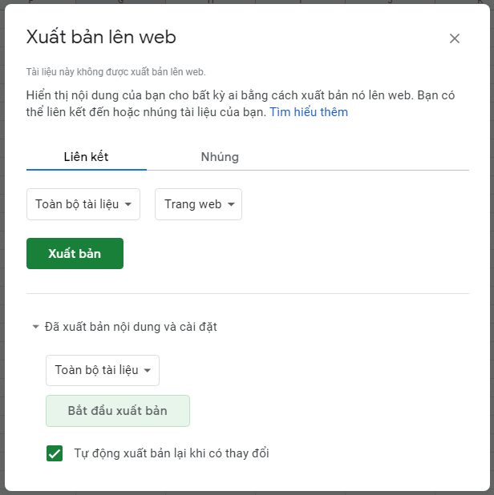

**Bấm xuất bản**

1. **Bước 4**

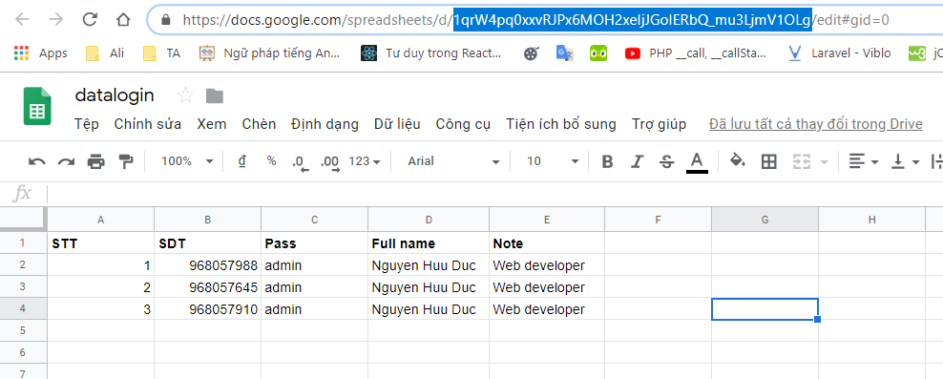

Copy phần key màu xanh

1. **Bước 5**

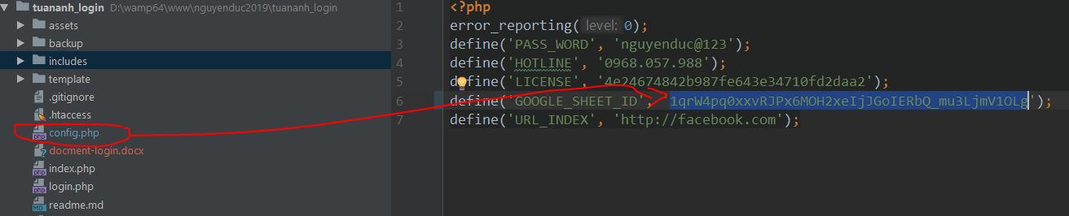

Mở file **config.php** dán key vừa coppy vào mục **GOOGLE_SHEET_ID**

1. **Done**

Mọi cấu hình **get API từ google sheet** đã được lập trình sẵn, vùi lòng không sửa code